
责任编辑：庞浩明思
电 话：0458-6161808
传 真：86-010-58303388
编辑邮箱：hljbsc2017zsw@qq.com
地址：北京市朝阳区高碑店盛世龙源12号楼（邮编：100022）

2020.11

聚氯乙烯市场周报目录
2020.11 1
专题：宏观统计数据 3
1.1 大商所PVC期货价格 4
1.2 国内重点PVC厂家价格 5
1.3 国内PVC现货市场价格 6
1.4 国际PVC市场价格 7
1.5 本月PVC市场行情回顾 8
三、上游相关产品 12
3.1 原油 12
3.2 乙烯 13
3.3 EDC 14
3.4 VCM 15
3.5 电石 16

专题：宏观统计数据

2020年10月份，全国居民消费价格同比上涨0.5%。其中，城市上涨0.5%，农村上涨0.4%；食品价格上涨2.2%，非食品价格持平；消费品价格上涨0.6%，服务价格上涨0.3%。1—10月，全国居民消费价格比去年同期上涨3.0%。
10月份，全国居民消费价格环比下降0.3%。其中，城市下降0.3%，农村下降0.5%；食品价格下降1.8%，非食品价格上涨0.1%；消费品价格下降0.6%，服务价格上涨0.1%。

2020年10月份，全国工业生产者出厂价格同比下降2.1%，环比持平；工业生产者购进价格同比下降2.4%，环比上涨0.2%。1―10月平均，工业生产者出厂价格比去年同期下降2.0%，工业生产者购进价格下降2.6%。

一、11月份聚氯乙烯市场

1.1 大商所PVC期货价格
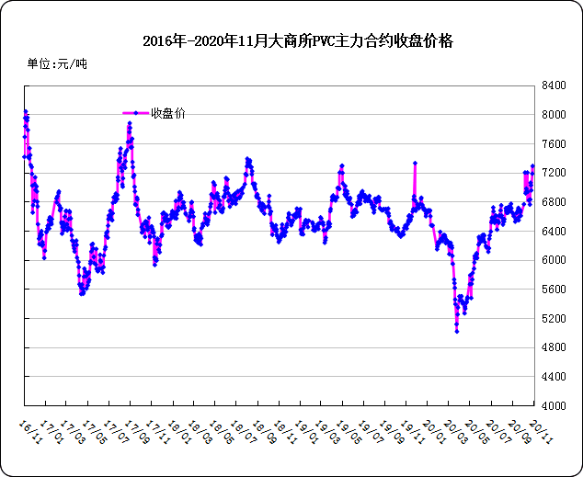
图：大商所PVC主力合约收盘价格

日期 | 月份 | 开盘价 | 最高价 | 最低价 | 收盘价 | 结算价 | 成交量 | 持仓量 | 增仓
20-11-23 | 2009 | 7385 | 7530 | 7350 | 7480 | 7445 | 227479 | 264857 | 2717
20-11-24 | 2009 | 7485 | 7520 | 7380 | 7435 | 7450 | 182474 | 261241 | -3616
20-11-25 | 2009 | 7450 | 7540 | 7345 | 7355 | 7445 | 268685 | 256141 | -5100
20-11-26 | 2009 | 7340 | 7445 | 7335 | 7360 | 7390 | 169056 | 252111 | -4030
20-11-27 | 2009 | 7355 | 7595 | 7355 | 7585 | 7450 | 251236 | 265995 | 13884

表：大商所PVC主力合约价格 单位：元/吨

1.2 国内重点PVC厂家价格

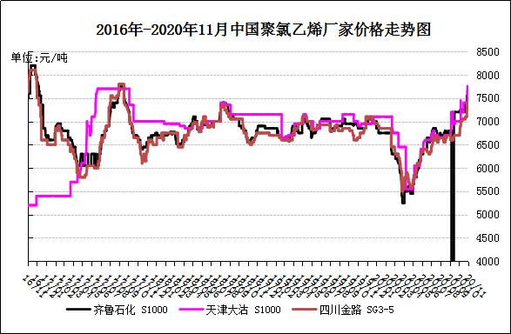
图：重点PVC厂家价格

日期 | 齐鲁石化 | 天津大沽 | 四川金路
日期 | S1000 | S1000 | SG3-5
20-11-23 | 8400 | 8400 | 8100
20-11-24 | 8400 | 8400 | 8150
20-11-25 | 8550 | 8400 | 8150
20-11-26 | 8550 | 8400 | 8150
20-11-27 | 8550 | 8400 | 8200

表：重点PVC厂家价格 单位：元/吨

1.3 国内PVC现货市场价格

2020年国内PVC市场价格走势图
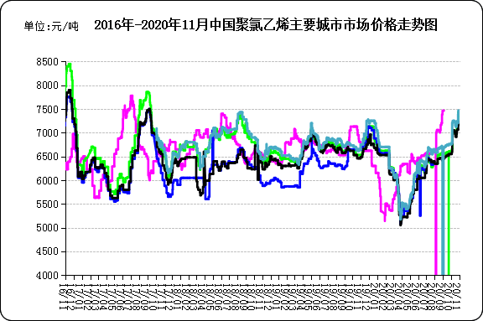

图：国内电石法PVC市场价格

日期 | 上海 | 杭州 | 临沂 | 河北 | 广州
20-11-23 | 8160 | 8115 | 8165 | 7910 | 8340
20-11-24 | 8210 | 8160 | 8165 | 7963 | 8405
20-11-25 | 8250 | 8175 | 8210 | 8065 | 8445
20-11-26 | 8250 | 8195 | 8210 | 8055 | 8425
20-11-27 | 8250 | 8195 | 8210 | 8055 | 8425

表：国内电石法PVC市场价格 单位：元/吨

1.4 国际PVC市场价格
2020年国际PVC价格走势图
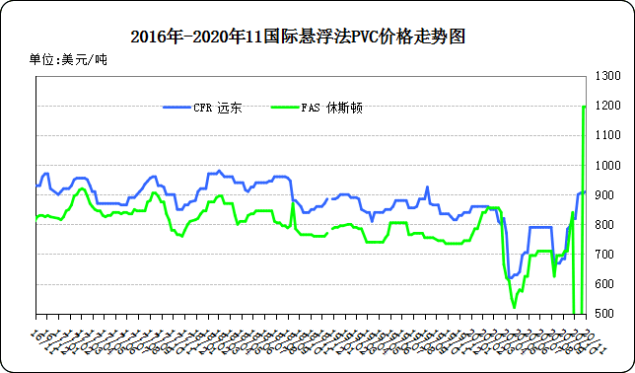

图：国际悬浮法PVC价格

地区 | CFR 远东 | FAS 休斯顿
20-11-6 | 1090 | 1195
20-11-13 | 1110 | 1215
20-11-20 | 1120 | 1215
20-11-27 | 1140 | 1275

表：国际悬浮法PVC市场价格 单位：美元/吨

1.5 本月PVC市场行情回顾

原料市场
根据数据了解，11月27日中国电石采购价格指数为3814，较11月1日的水平相比上涨25.3%。
11月电石市场高位运行，电石出厂价累积涨幅在750-850元/吨，到厂价累积涨幅在900-960元/吨。上半月市场涨势难挡，月初市场涨幅较为常规化，在50-100元/吨。进入月中出现两轮大幅调涨，幅度均在200元/吨。月末涨势放缓，市场趋于平静。
具体来看：月内供需两端共同支撑电石走势，月初乌海，乌盟不定时限电，配套企业暂不外卖，陕西电石装置复工尚未释放外卖量，整体货源有限，且下游PVC 、BDO等行情较好，对原料需求增加，电石到货不足突显。月中内蒙限电持续，宁夏零星临时停车以及陕西部分开工不稳，造成货源紧张，下游行情继续坚挺，强力支撑上游行情，企业电石到货不足加深，供不应求局面延续。月末北方降雪运输受阻，内蒙限电加重，宁夏环保影响阶段性开工， 货源仍显有限使得下游到货难以满足正常开工，随之PVC开工陆续降负荷，但考虑到PVC高成本运行承压，且电石难有明显增量，进而市场涨速放缓，观望气氛渐起。
后市预测
1、供应方面：下月电石上供应难有提升，原因是开工主受西北限电影响且影响程度、缓解时间不确定。
2、需求方面：需求上，陕西PVC企业检修预计周末完成，需求下周恢复，但其他PVC开工能否提升还要PVC行情走势如何，因此需求近期或将稳中小增;在没有临时事件状态下，12月初市场平稳可能性较大，后市需关注PVC行情变化。
3、运输方面：冬季北方降雪天气增多，道路结冰对运输影响频次增多，预计现阶段运输时限影响不定时出现.此外乌海个别园区运输检查较严，后期需关注。
后市预测：下月应该考虑的因素有当前PVC货源有限，如若其终端开工仍高于PVC开工，则需求支撑上游市场;倘若其下游开工降至低于PVC开工，则需求萎缩，后市或将传导至电石市场，但其影响电石可能性很难在10天内有明显显现。预计12月上旬市场维持高位盘整概率较大，市场转折点或将出现在12月中旬出现。
现货市场
11月中国聚氯乙烯市场价格拉涨速度加快，价格冲高年内最高点，本月电石法平均市场价格较上月末上涨997元/吨，PVC期货盘中高位震荡运行，现货基本面持续向好，整体成交良好，多数生产企业报价坚挺，预售为主，预售时间在7-30天左右，企业库存降至低位。具体表现为：1.在供应端有所减弱，下游需求表现尚可，PVC生产企业预售良好的影响下，社会库存大幅去化，市场货源延续紧张状态，现货价格大幅拉涨，期现基差增大;2.据统计分析，截止10月当月PVC产量为178.3万吨，同比去年，涨幅在8%，并且伴随国外PVC价格持续走高，国内出口窗口仍处打开状态，生产企业交付出口订单，也对国内市场供应有所影响，但因国内PVC价格宽幅上行影响，企业出口意愿减弱，2020年10月中国聚氯乙烯出口9.6万吨，同比去年10月增长152.6%，1-10月中国聚氯乙烯累计出口44.5万吨，同比去年增长0.7%。出口主要去向为乌兹贝克斯坦，马来西亚，哈萨克斯坦，孟加拉国，越南等地;3.原料到货有限，成本持续走高，导致生产企业利润降低，并有部分企业降负荷生产，截止目前企业整体开工多在5-9成左右。4.本月随PVC价格持续上涨，下游制品企业成本提高，多数亏损严重，大型制品企业有降负荷计划，且部分现已开始降负荷，其中软制品开工在7-8成，管材开工较弱，目前开工在5-6成左右，目前北方地区因天气转冷停产，市场需求减弱，但整体影响不大，南方地区市场需求相对平稳，但总体来看整体需求端受到了一定抑制。
影响市场因素如下：
生产方面：本月部分上游生产企业开工仍维持高位，库存处历史最低位。电石法PVC装置：四川永祥PVC装置正在逐步恢复，陕西北元11月24日检修，11月27日恢复，陕西金泰11月27日一条线检修2天左右。乙烯法PVC装置：苏州华苏10月28日计划检修1个月即将复工，宁波韩华12月计划检修2周，后续持续关注。综上所述：目前因电石货源到货不足，价格持续拉涨影响，部分生产企业开工负荷不满，目前整体开工在5-9成，供应仍处紧张状态。
原料方面：月内供需两端共同支撑电石走势，首先电石货源受限电影响而有限供应，其次下游因供应有限且降雪运输受阻而到货不足，降幅生产，需求面有力支撑，市场涨势强劲;月末需求因开工不足减弱，成本压力不减，且电石担心后市市场波动超出预期，因此涨速放缓，观望运行。预计下月上旬市场盘整运行为主，中下旬市场或将出现转折，PVC市场变动是影响电石走势的重要因素。
外盘方面：11月26日国际VCM：CFR远东964-966↑25，CFR东南亚1014-1016↑25,FOB西北欧933-937↑15，FAS休斯顿985-995稳。
综合预测：11月PVC市场整体重心上移，基本面持续向好，整体成交良好，生产企业报价坚挺，预售为主，企业库存降至低位，随着基本面驱动减弱，预计下月初PVC价格受货源到货有限影响，或将平稳度过，需求端或将有所减弱，12月中旬或将出现拐点。

二、2018年6月份聚氯乙烯进出口量
单位：吨
2.1 聚氯乙烯进出口量
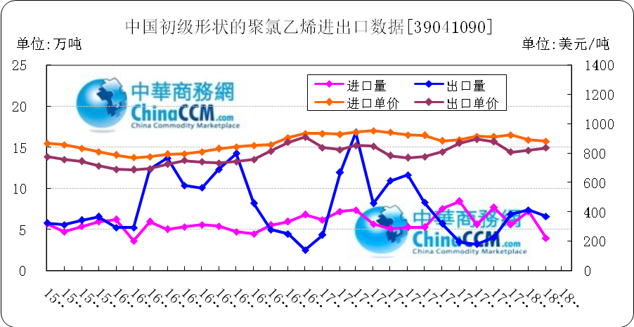

图：中国聚氯乙烯粉末月度进出口量
备注：初级形状的聚氯乙烯,未掺其他物质 代号39041090

2018年3月中国粉状聚氯乙烯进口6.4万吨，同比减13.6%,环比增60%,出口7.4万吨，同比减56.1%,环比增11.6%。2018年1-3月累计进口总量159.5万吨，同比增86.3%，累计出口总量9251.2万吨，同比增0.9%。

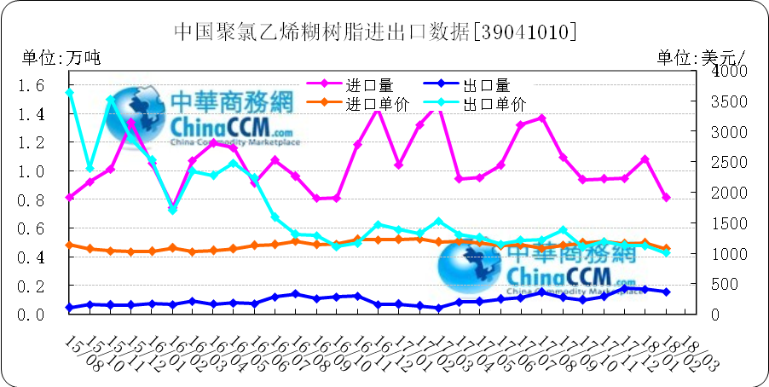
图：中国聚氯乙烯糊树脂月度进出口量
备注：聚氯乙烯糊树脂 产品代码39041010

2018年3月中国聚氯乙烯糊树脂进口0.9万吨，同比减35.9%,环比增15.6%,出口0.2万吨，同比增415.6%,环比增49.3%。2018年1-3月累计进口总量28.7万吨，同比增76.3%，累计出口总量3万吨，同比增123.9%。

三、上游相关产品

3.1 原油
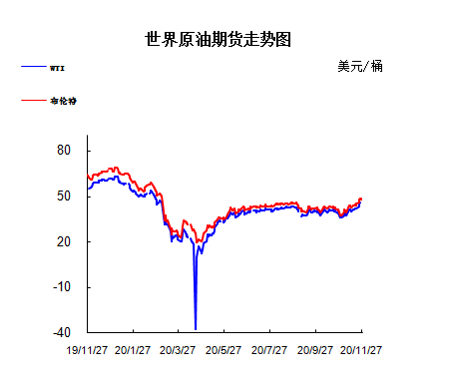

图：国际原油期货价格

说明：1.NYMEX：美国纽约商品交易所西德州轻原油期货价格
2.ICE：英国伦敦洲际交易所布伦特原油期货价格

时间 | NYMEX | ICE
2020-11-20 | 42.15 | 44.96
2020-11-23 | 43.06 | 46.06
2020-11-24 | 44.91 | 47.86
2020-11-25 | 45.71 | 48.61
2020-11-26 |  | 47.8

表：国际原油期货价格 单位：美元/桶

3.2 乙烯

=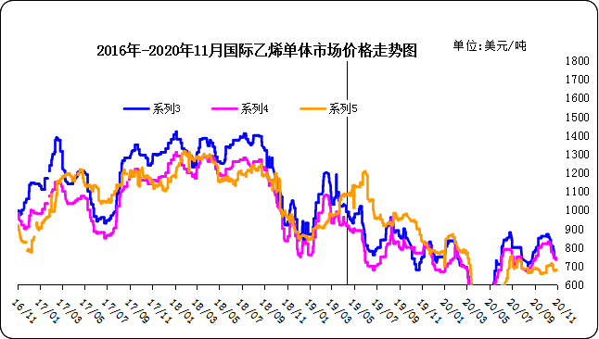
图：国际乙烯单体价格

日期 | CFR东北亚 | CFR东南亚 | CIF西北欧
20-11-20 | 950 | 860 | 708
20-11-23 | 960 | 900 | 745
20-11-24 | 970 | 900 | 750
20-11-25 | 970 | 910 | 753
20-11-26 | 970 | 910 | 754
表： 国际乙烯单体价格 单位：美元/吨

3.3 EDC
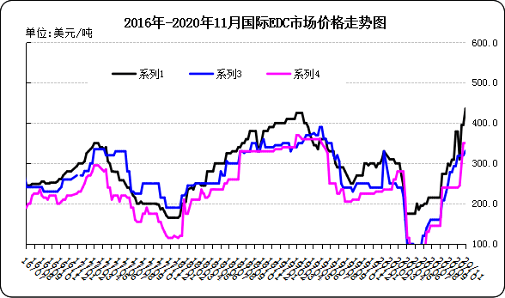
图：国际EDC价格

日期 | CFR远东 | FOB西北欧 | FOB美国海湾
20/10/29 | 435 | 330 | 350
20/11/6 | 440 | 350 | 350
20/11/13 | 485 | 370 | 350
20/11/20 | 500 | 385 | 435
20/11/27 | 515 | 400 | 435

表：国际EDC价格 单位：美元/吨

3.4 VCM
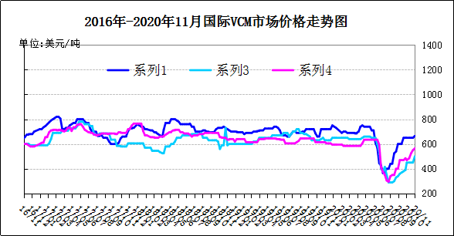
图：国际VCM价格

日期 | CFR远东 | FOB西北欧 | FOB美国海湾
20/10/30 | 905 | 885 | 925
20/11/6 | 905 | 885 | 970
20/11/13 | 920 | 900 | 970
20/11/20 | 940 | 920 | 990
20/11/27 | 965 | 935 | 995

表：国际VCM价格 单位：美元/吨

3.5 电石
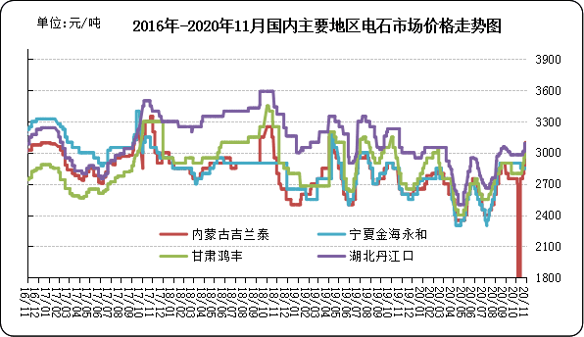
图：国内电石市场价格
日期 | 内蒙古吉兰泰 | 宁夏金海永和 | 甘肃鸿丰 | 湖北丹江口
20-11-23 | 3750 | 2850 | 3600 | 3650
20-11-24 | 3750 | 2850 | 3600 | 3780
20-11-25 | 3750 | 2850 | 3600 | 3780
20-11-26 | 3750 | 2850 | 3650 | 3780
20-11-27 | 3750 | 2850 | 3650 | 3780
表：国内电石市场价格 单位：元/吨

